本文将讲解HTTPS协议在Tomcat中启用是如何配置的。

概念简介
Tomcat 服务器是一个免费的开放源代码的Web 应用服务器，属于轻量级应用服务器，在中小型系统和并发访问用户不是很多的场合下被普遍使用，是开发和调试 JSP 程序的首选。
HTTP 超文本传输协议（HTTP，HyperText Transfer Protocol)是互联网上应用最为广泛的一种网络协议。所有的WWW文件都必须遵守这个标准。
HTTPS（全称：Hyper Text Transfer Protocol over Secure Socket Layer），是以安全为目标的HTTP通道，简单讲是HTTP的安全版。
HTTPS和HTTP的区别
一、HTTP 是超文本传输协议，信息是明文传输，HTTPS 则是具有安全性的 SSL 加密传输协议。
二、HTTPS 协议需要到 CA 申请证书，一般免费证书很少，需要交费。
三、HTTP 和 HTTPS 使用的是完全不同的连接方式，用的端口也不一样，前者是 80，后者是 443。
四、HTTP 的连接很简单，是无状态的；HTTPS 协议是由 SSL+HTTP 协议构建的可进行加密传输、身份认证的网络协议，比 HTTP 协议安全。

本地模拟测试开启过程
HTTPS 如果生产环境应用在域名上是需要直接或间接的从 CA 申请证书，来取得浏览器的信任的。我们先在本地模拟测试一下这个过程，自己生成证书，后面介绍域名启用 HTTPS。

① keytool工具生成证书
打开 JDK 自带的 keytool 目录。
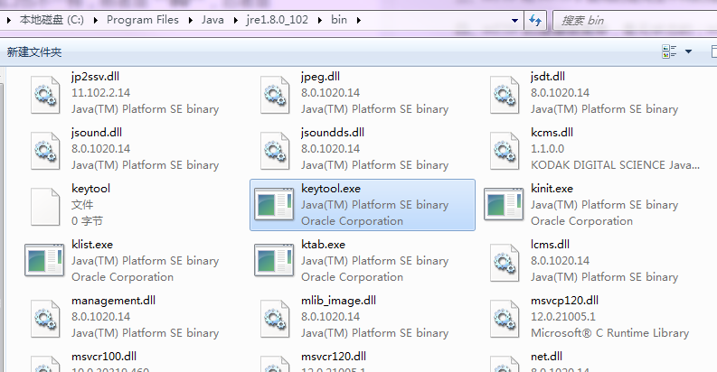
按住 Shift 键，同时右键点击空白处。

此时，进入cmd窗口。输入下面命令。
keytool -genkeypair -alias "tomcat" -keyalg "RSA" -keystore "D:\tomcat.keystore"
接着会让你填写一些基本信息。
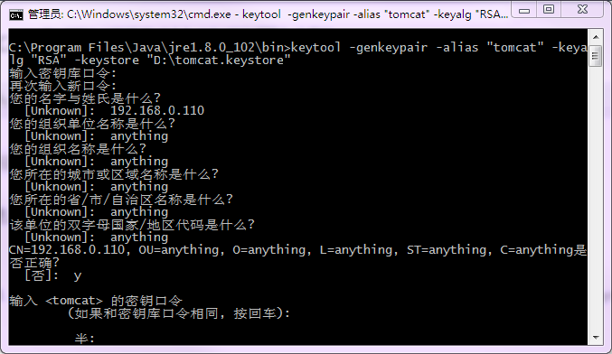
下面简要介绍一下。
密钥库口令:123456（这个密码非常重要）
名字与姓氏:192.168.0.110（以后访问的域名或IP地址，非常重要，证书和域名或IP绑定）
组织单位名称:anything（随便填）
组织名称:anything（随便填）
城市:anything（随便填）
省市自治区:anything（随便填）
国家地区代码:anything（随便填）

② 应用证书到Tomcat
打开 Tomcat 配置文件 conf\server.xml。
取消注释，并添加两个属性 keystoreFile，keystorePass。
<Connector port="8443" protocol="HTTP/1.1" SSLEnabled="true"
maxThreads="150" scheme="https" secure="true"
clientAuth="false" sslProtocol="TLS" keystoreFile="E:/tomcat.keystore" keystorePass="123456" />
其中，keystoreFile是上一步生成的证书文件地址，keystorePass是上一步的密钥库口令。

③ 测试HTTPS
测试链接类似于这种 https://192.168.0.110:8443/your_project_name。
观察Tomcat输出日志会发现异常。
严重: Failed to initialize end point associated with ProtocolHandler ["http-apr-8443"] java.lang.Exception: Connector attribute SSLCertificateFile must be defined when using SSL with APR
at org.apache.tomcat.util.net.AprEndpoint.bind(AprEndpoint.java:484)
at org.apache.tomcat.util.net.AbstractEndpoint.init(AbstractEndpoint.java:566)
at org.apache.coyote.AbstractProtocol.init(AbstractProtocol.java:417)
at org.apache.catalina.connector.Connector.initInternal(Connector.java:956)
at org.apache.catalina.util.LifecycleBase.init(LifecycleBase.java:102)
at org.apache.catalina.core.StandardService.initInternal(StandardService.java:559)
解决方法是注释conf\server.xml文件中下面一行。
<!--<Listener className="org.apache.catalina.core.AprLifecycleListener" SSLEngine="on" />-->
重启Tomcat ，这时可以看到浏览器已经可以打开 HTTPS 链接了。

真实域名开启过程
使用自己生成的证书会遇到几个问题。
一、浏览器会对 HTTPS 使用危险标识。

我们开启 HTTPS 本意是为了更安全，增加用户信心。但是浏览器使用危险标识会适得其反，吓跑用户。
二、浏览器默认不会加载非HTTPS域名下的JavaScript

我了个擦，这和早年的禁用javascript差不多了。已经影响网页的正常运行了。
三、移动设备显示页面空白
手机浏览器打开页面，也会像桌面浏览器一样弹出是否加载不受信任的页面，在微信中打开则会一片空白。

以上种种，导致自己生成的证书无法在生产环境使用。
解决以上问题，需要购买CA的证书。不过我在阿里云上看到有免费的证书申请。https://www.aliyun.com/product/cas

① 申请证书
购买过程就不详细说了。照着阿里云的提示一步一步做就好了。
证书生成后，会得到PFX类型的证书。

② Tomcat 配置PFX证书
打开 Tomcat 配置文件 conf\server.xml。
取消注释，并添加三个属性 keystoreFile，keystoreType，keystorePass。
<Connector port="8443" protocol="HTTP/1.1" SSLEnabled="true"
maxThreads="150" scheme="https" secure="true"
clientAuth="false" sslProtocol="TLS" keystoreFile="/你的磁盘目录/订单号.pfx"
keystoreType="PKCS12"
keystorePass="订单号" />
其中，keystoreFile是PFX证书文件地址，keystorePass是阿里云的订单号，keystoreType直接写PKCS12 。

③ 测试真实域名
重新启动Tomcat，访问你自己的域名，则可以正常使用了。浏览器会有绿色的域名标识，移动设备也正常了。至于http域名下的javascript，还是需要更换为https才能正常加载。
对于要不要使用 https，需要根据实际情况具体考虑，https会比http慢一些，但是会更安全。
转载请注明出处：
http://blog.csdn.net/gane_cheng/article/details/53001846
http://www.ganecheng.tech/blog/53001846.html （浏览效果更好）

关于APR库错误的解决方案
当我启动Tomcat时发现控制台报错如下：

Java代码
- 2012-5-16 13:10:37 org.apache.catalina.core.AprLifecycleListener init
- 信息: Loaded APR based Apache Tomcat Native library 1.1.23.
- 2012-5-16 13:10:37 org.apache.catalina.core.AprLifecycleListener init
- 信息: APR capabilities: IPv6 [true], sendfile [true], accept filters [false], random [true].
- 2012-5-16 13:10:37 org.apache.coyote.AbstractProtocol init
- 信息: Initializing ProtocolHandler ["http-apr-8080"]
- 2012-5-16 13:10:37 org.apache.coyote.AbstractProtocol init
- 信息: Initializing ProtocolHandler ["http-apr-8443"]
- 2012-5-16 13:10:37 org.apache.coyote.AbstractProtocol init
- 严重: Failed to initialize end point associated with ProtocolHandler ["http-apr-8443"]
- java.lang.Exception: <span style="background-color: #ffff00;">Connector attribute SSLCertificateFile must be defined when using SSL with APR</span>
- at org.apache.tomcat.util.net.AprEndpoint.bind(AprEndpoint.java:484)
- at org.apache.tomcat.util.net.AbstractEndpoint.init(AbstractEndpoint.java:566)
- at org.apache.coyote.AbstractProtocol.init(AbstractProtocol.java:417)
- at org.apache.catalina.connector.Connector.initInternal(Connector.java:956)
- at org.apache.catalina.util.LifecycleBase.init(LifecycleBase.java:102)
- at org.apache.catalina.core.StandardService.initInternal(StandardService.java:559)

直接Google，很多答案都是不启用APR，修改conf/server.xml注释掉下面一段

Xml代码
- <!--APR library loader. Documentation at /docs/apr.html -->
- <Listener className="org.apache.catalina.core.AprLifecycleListener" SSLEngine="on" />
例如：http://tdp100.iteye.com/code?tag=tomcat+https

但这样做将失去APR库的价值，Tomcat性能必然下降（APR库作用见此处http://wenson.iteye.com/blog/382738）

让我们打开Tomcat的文档webapps/docs/apr.html，其中讲到

<Connector port="443" maxHttpHeaderSize="8192"
maxThreads="150"
enableLookups="false" disableUploadTimeout="true"
acceptCount="100" scheme="https" secure="true"
SSLEnabled="true"
SSLCertificateFile="${catalina.base}/conf/localhost.crt"
SSLCertificateKeyFile="${catalina.base}/conf/localhost.key" />

SSLCertificateFile属性好理解，是指证书文件，就是用keytool导出的那个。
而SSLCertificateKeyFile应该是指私钥，这个东西从哪里来呢，继续找资料。

在这里：http://stackoverflow.com/questions/150167/how-do-i-list-export-private-keys-from-a-keystore

关键是这一段：

keytool -importkeystore -srckeystore keystore.jks \
-destkeystore intermediate.p12 -deststoretype PKCS12
Next, use OpenSSL to do the extraction to PEM:
openssl pkcs12 -in intermediate.p12 -out extracted.pem -nodes

先把keystore转换为pkcs12格式，然后使用openssl工具导出私钥即可。
openssl 工具可以从这里下载：http://gnuwin32.sourceforge.net/packages/openssl.htm

ohYeah! 搞定了。

利用APR本地库提高Tomcat性能
Tomcat可以使用APR来提供超强的可伸缩性和性能，更好地集成本地服务器技术。APR(Apache Portable Runtime)是一个高可移植库，它是Apache HTTP Server 2.x的核心。APR有很多用途，包括访问高级IO功能(例如sendfile,epoll和OpenSSL)，OS级别功能(随机数生成，系统状态等 等)，本地进程管理(共享内存，NT管道和UNIX sockets)。这些功能可以使Tomcat作为一个通常的前台WEB服务器，能更好地和其它本地web技术集成，总体上让Java更有效率作为一个高 性能web服务器平台而不是简单作为后台容器。
在产品环境中，特别是直接使用Tomcat做WEB服务器的时候，您应该使用Tomcat Native来提高其性能，详细配置和安装请参考Tomcat文档。

如果没有apr技术，启动tomcat 时出现如下提示：

信息: The APR based Apache Tomcat Native library which allows optimal performance in production environments was not found on the java.library.path: /usr/java/jdk1.6.0_06/jre/lib/i386/client:/usr/java/jdk1.6.0_06/jre/lib/i386:/usr/java/jdk1.6.0_06/jre/../lib/i386:/usr/java/packages/lib/i386:/lib:/usr/lib

按照官方说明需要：
- APR library
- OpenSSL libraries
openssl 可以用 yum install openssl-devel，apr还是下载*.gz来安装。
apr-1.3.2.tar.gz
apr-util-1.3.2.tar.gz
两个可以在 http://apache.mirror.phpchina.com/apr/ 找到。
tomcat-native.tar.gz 可以在tomcat/bin目录下找到。
安装 apr
File代码
- # wget http://apache.mirror.phpchina.com/apr/apr-1.3.2.tar.gz
- # tar zxvf apr-1.3.2.tar.gz
- # cd apr-1.3.2
- # ./configure -prefix=/tomcat/lib/apr
- # make
- # make install
apr 默认安装在 /usr/local/apr，这里指定安装到/tomcat/lib/apr目录，主要是为了以后迁移tomcat时可以直接copy过去，而不用重新安装apr。
安装 apr-util
File代码
- # wget http://apache.mirror.phpchina.com/apr/apr-util-1.3.2.tar.gz
- # tar zxvf apr-util-1.3.2.tar.gz
- # cd apr-util-1.3.2
- # ./configure --with-apr=/usr/local/apr -prefix=/tomcat/lib/apr
- # make
- # make install
安装 tomcat-native
File代码
- # cd /usr/local/tomcat-6.0.18/bin
- # tar zxvf tomcat-native.tar.gz
- # cd tomcat-native-1.1.14-src/jni/native
- # ./configure --with-apr=/usr/local/apr --with-java-home=/usr/java/jdk1.6.0_11 -prefix=/tomcat/lib/apr
- # make
- # make install
设置 apr 的环境变量：
File代码
- # vi /etc/profile
- // 后面添加以下内容
- export LD_LIBRARY_PATH=$LD_LIBRARY_PATH:/tomcat/apr/lib
- //使profile生效，
- # source /etc/profile
如果使用wrapper管理tomcat，则只要在wrapper.conf文件里增加以下内容：
Java代码
- wrapper.java.library.path.2=%CATALINA_HOME%/lib/apr/lib

启动 tomcat 后， 看日志：
File代码
- # bin/startup.sh
- # head logs/catalina.out

- // 可以看到以下结果：
- 信息: Loaded APR based Apache Tomcat Native library 1.1.14.
- 2009-1-13 11:12:51 org.apache.catalina.core.AprLifecycleListener init
- 信息: APR capabilities: IPv6 [true], sendfile [true], accept filters [false], random [true].
好了， 可以运行了，但没有测试其性能提升多少。

